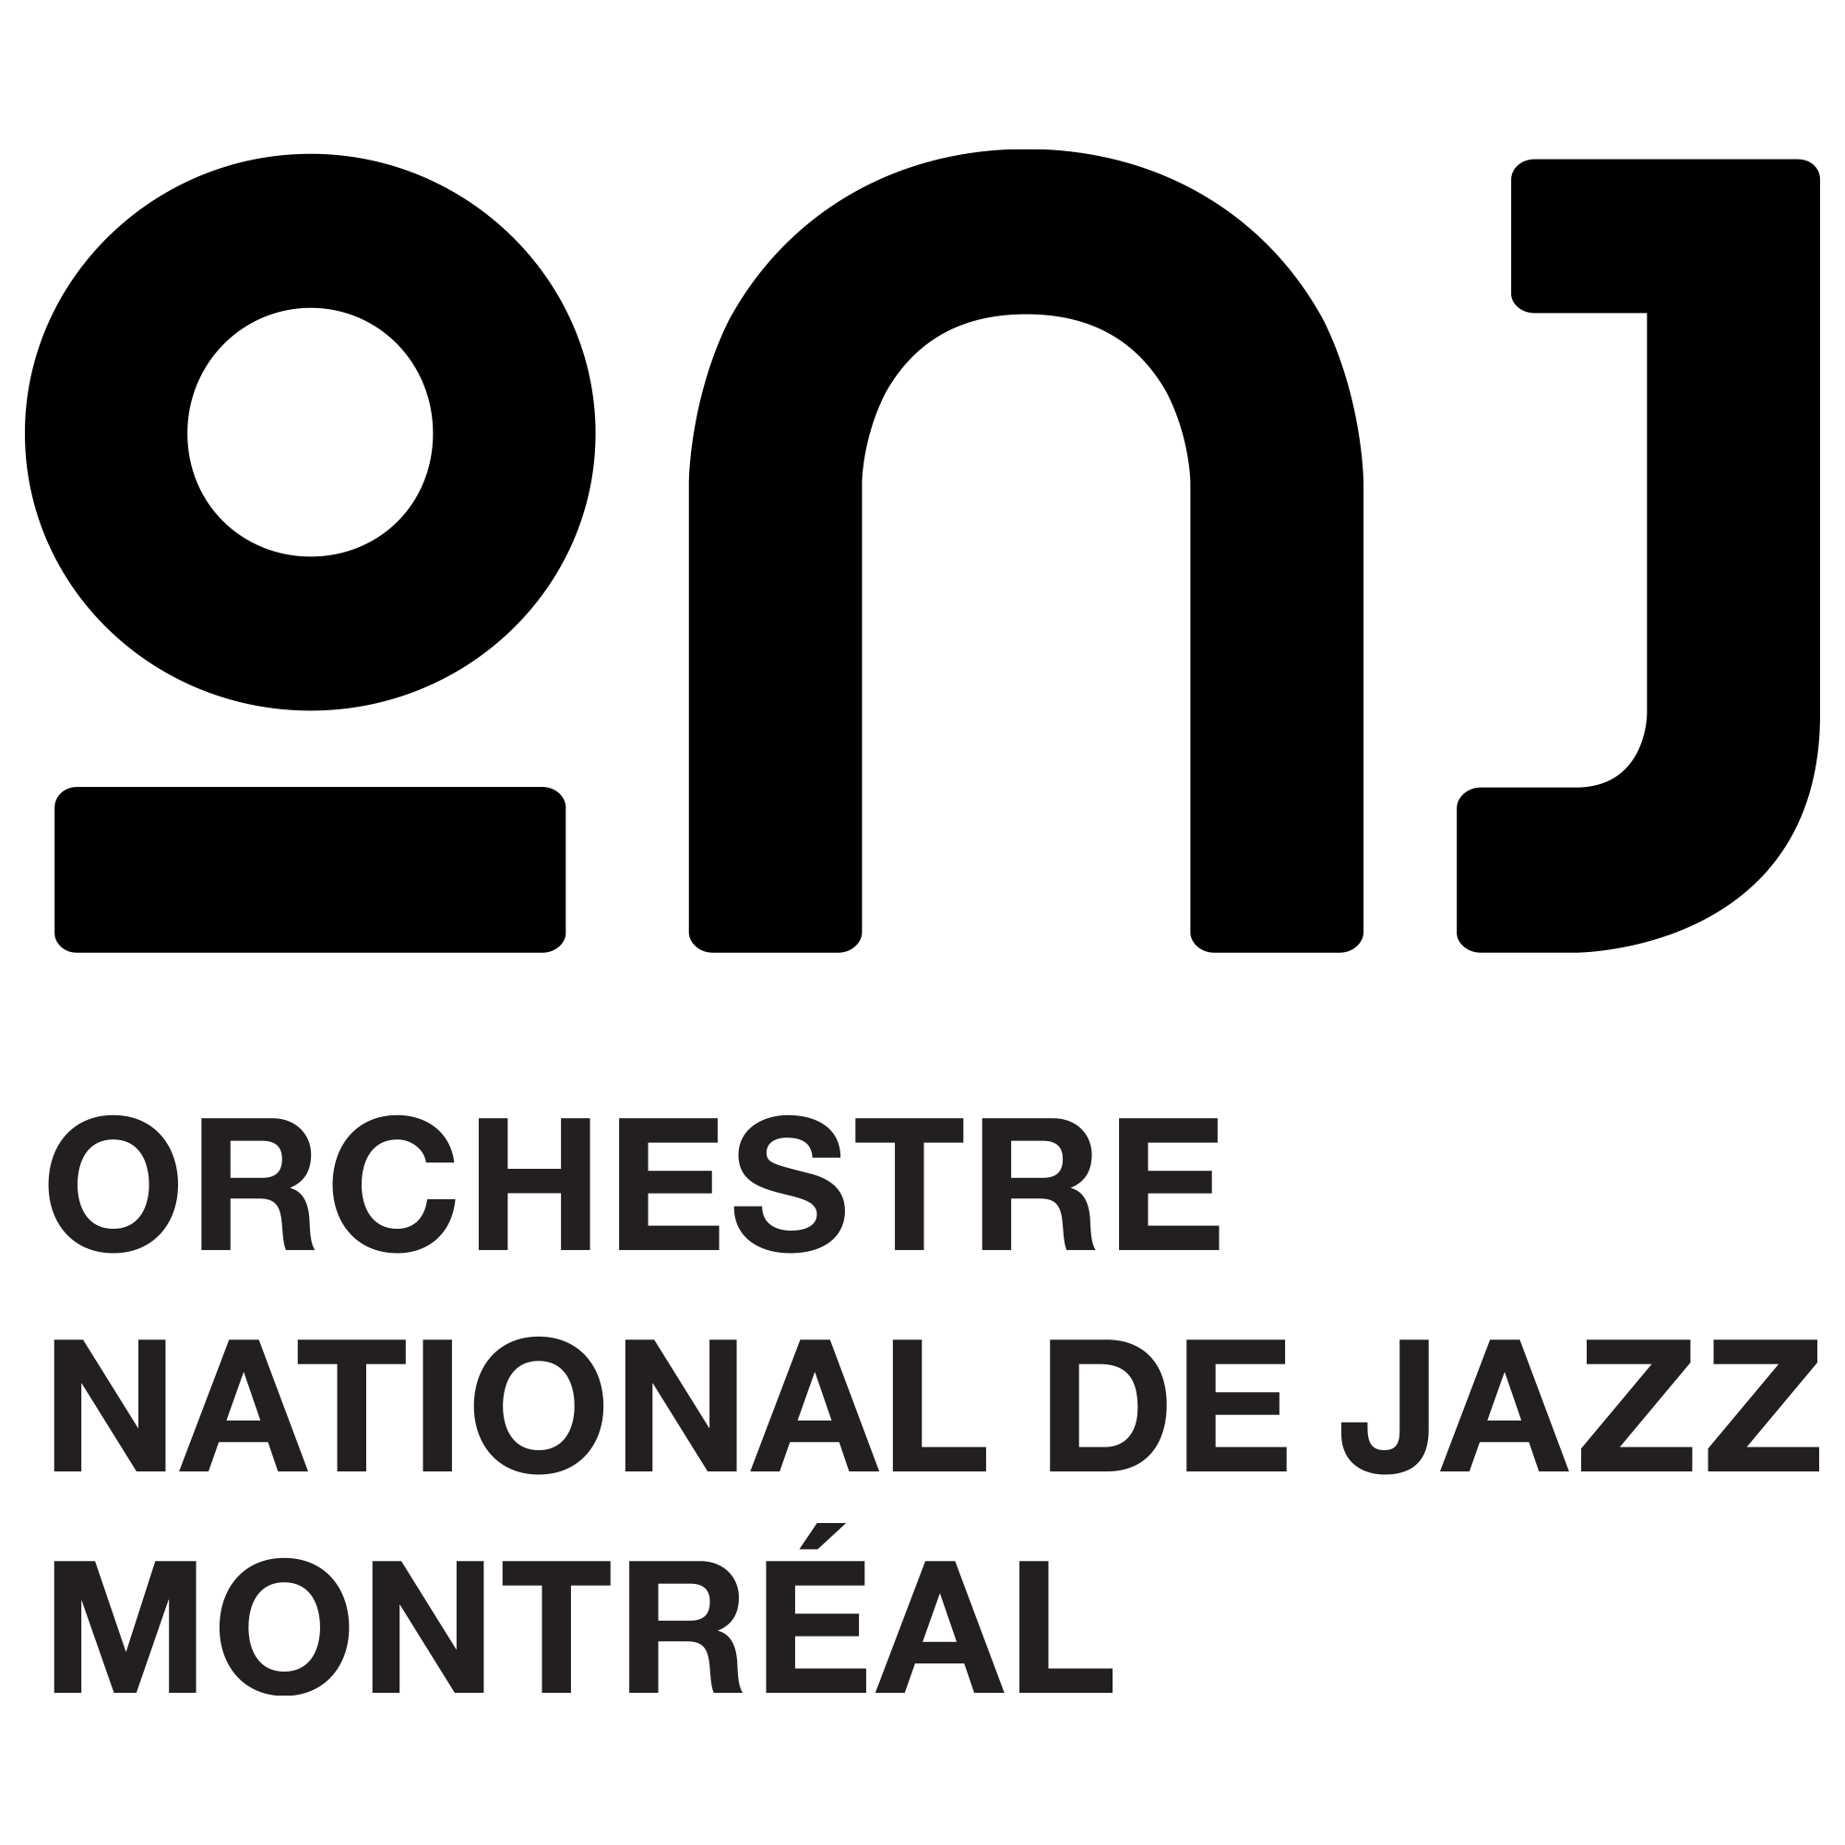

Orchestre national de jazz de Montréal
Présente Marie-Josée Simard / Percussionniste
Le mercredi 15 décembre à 19h30 à la Cinquième Salle de la Place des Arts
Billets: https://bit.ly/3G4q0mr

Montréal, Décembre 2021 - Pour son dernier concert de 2021, sous la direction de Jean-Nicolas Trottier, l’Orchestre national de jazz de Montréal présente avec grand plaisir la percussionniste émérite Marie-Josée Simard dans la création d’un concerto en trois mouvements dont elle a commandé l’écriture à trois compositeurs et arrangeurs de jazz de renom : Christine Jensen, Marianne Trudel et Jean Nicolas Trottier. Le concert aura lieu le mercredi 15 décembre à la Cinquième Salle de la Place des Arts et sera disponible en webdiffusion jusqu’au 19 décembre. Billets et informations au https://bit.ly/3G4q0mr
CONCERTO INTERSECTION
Le premier mouvement : Delta Variations de Christine Jensen, donnera le ton et sonnera le signal de départ de l’œuvre.
Le deuxième mouvement : De résonances et d’échos de Marianne Trudel, poursuivra avec d’envoutantes sonorités de vibraphone et de crotales jouées à l’archet.
Le troisième mouvement : Spirales de Jean-Nicolas Trottier, complètera ce concerto en menant l’auditeur à travers une rythmique subtile qui fera briller la soliste.
Des œuvres de Mike Mainieri et Frank Zappa compléteront ce programme haut en couleur
En 40 ans, Marie-Josée Simard, première femme diplômée au Canada d’un premier prix de percussion du conservatoire de musique de Montréal en 1979 a créé 13 concertos pour marimba, vibraphone avec des orchestres symphoniques et des orchestres à corde reconnus. C’est en 2019 que lui est venue l’idée de créer un 14ème concerto avec l’Orchestre national de jazz en faisant appel à ces compositeurs québécois, rompus à l'écriture pour grand ensemble, autant jazz que symphonique.
Chef d’orchestre : Jean-Nicolas Trottier
Artiste invitée : Marie-Josée Simard (Marimba, vibraphone et autres percussions)
Saxophones : Jean-Pierre Zanella, Samuel Blais, André Leroux, Frank Lozano, Alexandre Côté
Trompettes : Jocelyn Couture, Aron Doyle, David Carbonneau, Bill Mahar
Trombones : Dave Grott, David Russell Martin, Taylor Donaldson, Robert Ellis
Piano : Marianne Trudel
Contrebasse : Rémi-Jean LeBlanc
Batterie : Kevin Warren
Source : L’Orchestre national de jazz de Montréal
Information : Simon Fauteux

